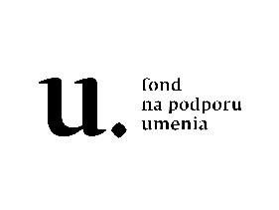

P R I H L Á Š K A
Seminár komornej hry s využitím priečnych fláut
pre pedagógov a žiakov ZUŠ
max. 1 skladba!

Aktívny účastníci – zoskupenie:
Názov zoskupenia: ................................................................
Meno a priezvisko/nástroj: ................................................................

................................................................

................................................................

................................................................

................................................................

................................................................

................................................................

................................................................

Názov a autor skladby: ................................................................
................................................................
Telefón. kontakt: ................................................................
E-mail pedagóga: ...............................................................
ZUŠ / adresa: ................................................................

Pasívny účastník:
Meno a priezvisko: ...............................................................
Telefón. kontakt: ...............................................................
E-mail pedagóga: ...............................................................
ZUŠ / adresa: ...............................................................

Pasívny účastník:
Meno a priezvisko: ...............................................................
Telefón. kontakt: ...............................................................
E-mail pedagóga: ...............................................................
ZUŠ / adresa: ...............................................................

Bližšie informácie vám budú zasielané s harmonogramom festivalu, prípadné otázky smerujte na organizátora – Mgr. Slávka Pacholská, 0915 965 176, spslavka386@gmail.com

